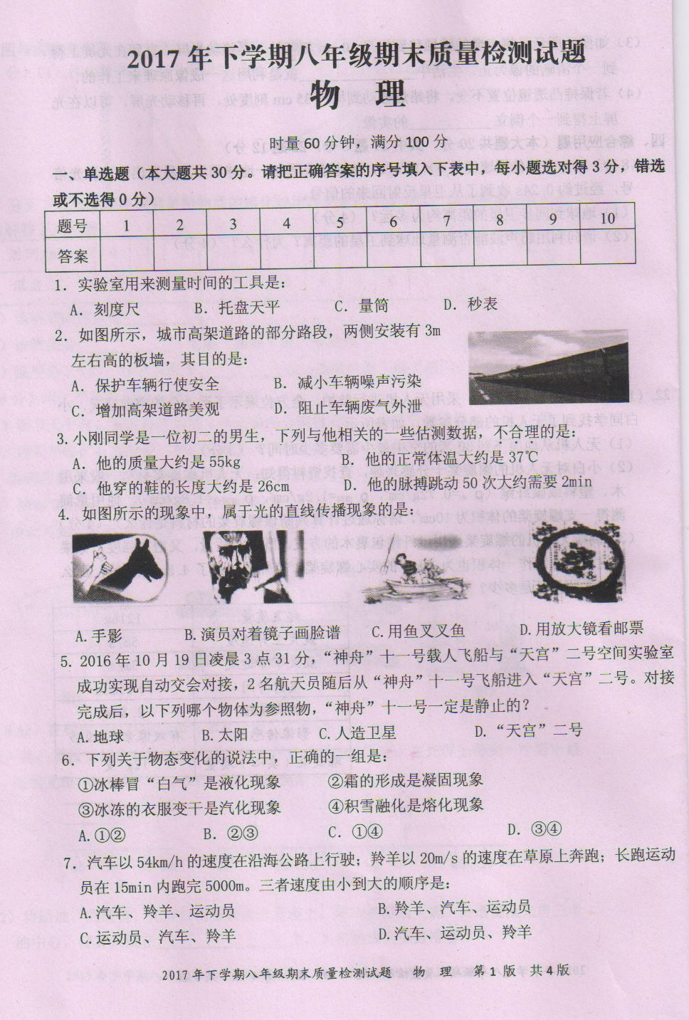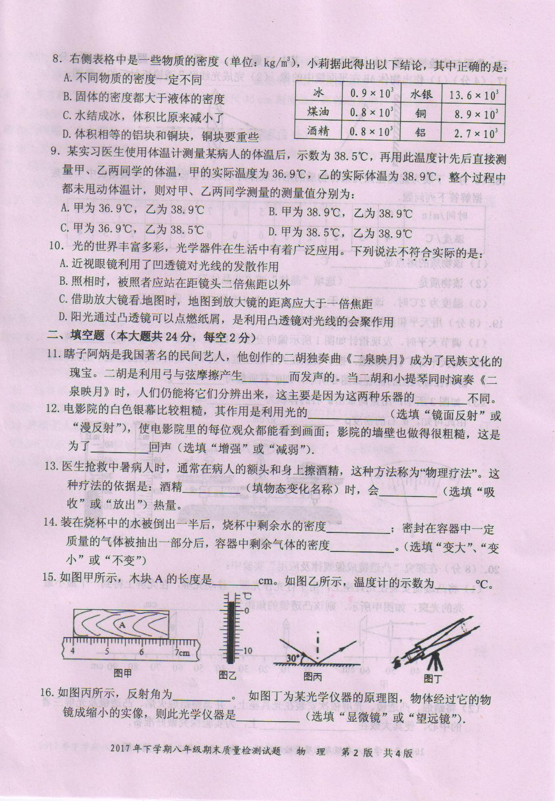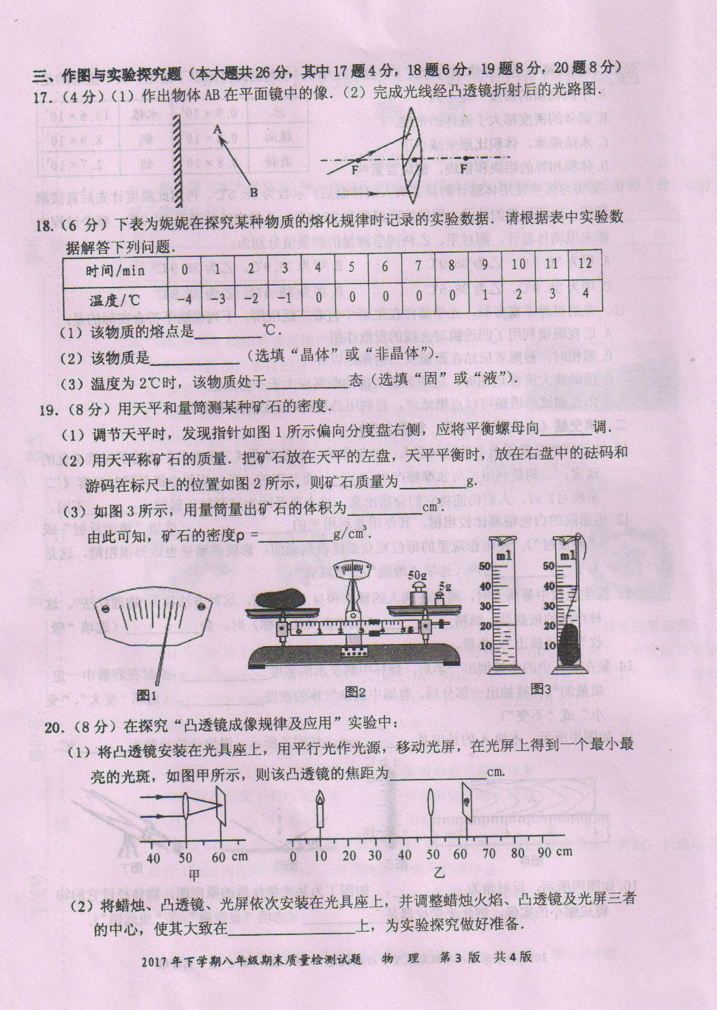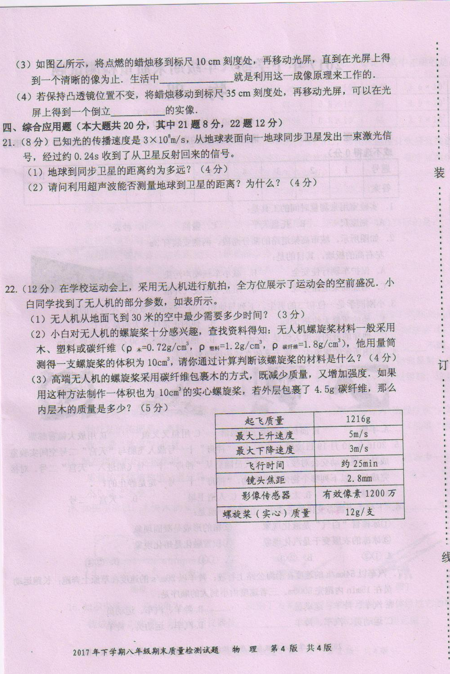
2017年下学期八年级期末质量检测
物理参考答案
时量60分钟，满分100分
一、单选题（本大题共30分。请把正确答案的序号填入下表中，每小题选对得3分，错选或不选得0分）
题号 | 1 | 2 | 3 | 4 | 5 | 6 | 7 | 8 | 9 | 10[来源:学科网]
答案 | D | B | D | A | D | C | C | D | D[来源:学科网] | C
二、填空题（本大题共24分，每空2分）
11．振动 音色 12．漫反射 减弱 13．蒸发（或汽化） 吸收
14．不变 变小 15．2.75（2.74—2.76均对） 2 16．60° 望远镜
三、作图与实验探究题（本大题共26分，其中17题4分，18题6分，19题8分，20题8分）[来源:Z,xx,k.Com]
17．略
18．0 晶体 液态
19. 左 58.4 20 2.92
20. 10 同一高度 照相机 放大
四、综合应用题（本大题共20分，其中21题8分，22题12分）
21.（1）3.6×10⁷m （4分）
（2）不能，因为声波不能在真空中传播 。 （4分）[来源:学科网ZXXK]
22. （1） 6s （3分）
（2） 塑料 （4分）
（3）5.4g （5分）

